附件3：2022年武城县公开招聘公费师范生报名微信群

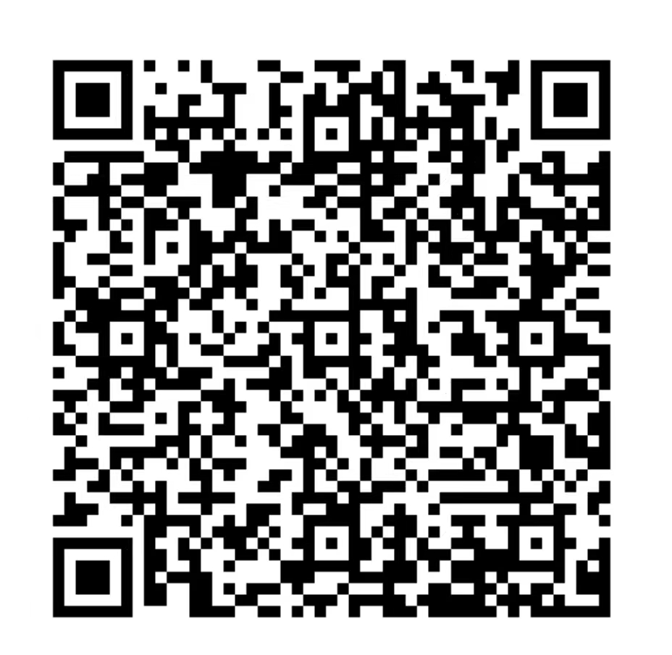

注意：完成网上报名后请扫码入群，入群时请备注：姓名+报考学校、学科+联系方式。

